44
Arrhenius活化能的热力学和统计力学诠释

上一个专题已经指出，宏观或唯象动力学的一个主要任务是建立反应速率方程，具体说来，就是要知道化学反应的级数，分级数和反应速率系数。而后者不仅取决于化学反应的本性，而且还是温度、催化剂、反应介质和外场等的函数。宏观或唯象动力学的另一个重要任务便是要研究温度对化学反应速率的影响，具体说来，就是要建立速率系数与温度的关系。本专题就来专门讨论这个问题。
1. 温度对反应速率影响概述
早在19世纪，人们就已经知道温度对反应速率影响的定性规律，荷兰化学家Van't Hoff指出，在室温附近，温度升高10℃，反应速率增至原来的2～4倍。这条经验规律称为Van't Hoff规则。
深入的研究表明，温度对反应速率的影响可归纳成如图44-1所示四种类型：
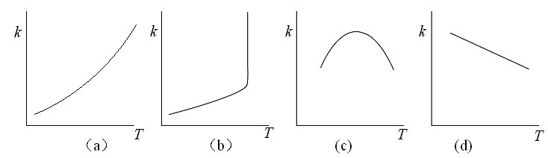
图44-1 温度对反应速率的影响
大多数反应属于类型（a）,反应速率随温度升高呈指数增快。类型(b)的典型代表是爆炸反应，当温度升至着火点时，反应速率陡直增快。类型(c)常见于酶反应，当温度升高至一定程度时，反应速率便因酶的失活而衰减。类型(d)的典型代表是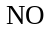与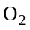的反应，它的反应速率反而因温度升高而减慢。其实，类型(a)是温度对反应速率影响的最一般规律，类型(b)～(d)则是由特有的反应机理引起的。
1889年，瑞典化学家S Arrhenius（阿仑尼乌斯）在研究蔗糖水解速率与温度关系时，提出了如下经验公式：
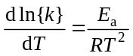 (44-1)
发现这个公式能够满意地描述类型(a)曲线。式(44-1)也可表示成如下积分形式：
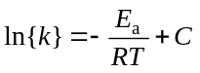 (44-2)
表明此类反应的速率系数对数与温度的倒数呈线性关系。若令积分常数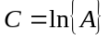，式(44-2)尚可表示成：
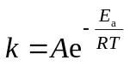 (44-3)
式(44-1)、(44-2)和(44-3)都称Arrhenius方程。式中A称为指前因子或频率因子，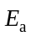称为Arrhenius活化能，它们是Arrhenius方程中两个重要参数。
若某一反应，为50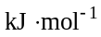，由室温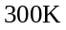升温至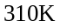，则按式(44-3)可得
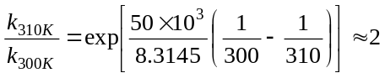
可见，上述Van't Hoff规则指的正是此类反应。
将式(44-1)变形，可得Arrhenius活化能的定义式为
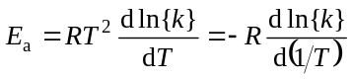 (44-4)
它直接反映了速率系数对温度的敏感程度，是化学反应固有的重要特性。一般来说，较大的反应，较难进行，因为它对温度的依赖较大。反之，较小的反应，较易进行，很小的反应往往是些快速反应。多数反应的Arrhenius活化能在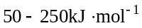之间。
应该指出，在一般动力学实验误差范围内，Arrhenius方程是较满意的，但是对于更准确的实验，指前因子应认为是温度的函数。一个更准确的方程就像下式表示
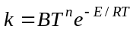 (44-5)式中、和是方程的三个参数。如果将式(44-5)代入上述Arrhenius活化能的定义式(44-4)，不难得到
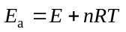 (44-6)此时，Arrhenius活化能便不再是一个常数，而与温度有关。
综上所述，在研究温度对反应速率影响规律时，Arrhenius方程是一个重要的公式。特别是式(44-3)的表示形式，它几乎成了所有基元反应速率理论的研究基础，其中Arrhenius活化能则成了研究的焦点。因此，如何赋予它确切的物理意义是化学动力学的一个重要任务。
2. Arrhenius理论
Arrhenius本人在建立了经验方程式(44-1)后，曾试图在理论上解释它，他首先提出了活化分子的概念，并从热力学原理出发，建立了活化能的Arrhenius理论。
这个理论的第一个假设是，并非所有分子都能发生化学反应，能反应的只是其中能量较高的活化分子，一般分子只有在吸收了热量或能量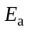后，才能变成活化分子。对于反应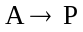,若活化分子用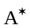表示，则它应表示为
Arrhenius理论的第二个假设是，一般分子转变成活化分子是可以逆转的，它们间存在化学平衡关系，就像上式所示。这实际上意味着活化分子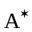转变成产物分子的速率很慢，以致活化分子与一般分子之间有足够的时间建立平衡。因此，
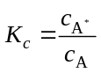 或 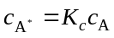 (44-7)
式中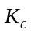为平衡常数。
同时，这第二个假设也意味着，总反应速率完全取决于最后一步活化分子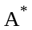转变成产物分子的速率，因为平衡的两步反应速率相等，方向相反。
Arrhenius理论的最后一个假设是，活化分子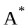转变成产物分子的速率与温度无关。这个假设意味着反应温度只与活化分子的形成有关，或者说，只与平衡常数有关。
于是，便得
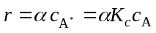 (44-8)
总反应的速率系数应为
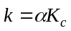 (44-9)
式中是一个与温度无关的比例系数。
将式(44-9)取对数，
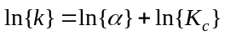 (44-10)
再对温度求导，则得
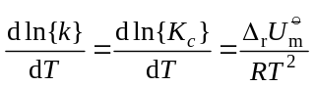 (44-11)
式(44-11)中的第二个等式即为Van't Hoff方程。式中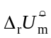是从一般分子变成活化分子时的标准摩尔反应热力学能，其值即为一般分子转变成活化分子时吸收的热量或能量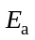，故得
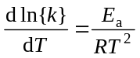
这就是Arrhenius方程。
据此，Arrhenius的解释是，活化能是使不起反应的一般分子转化为能起反应的活化分子所需要的能量，式(44-3)中的因子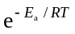与活化分子在反应物分子中所占的比例有关，而频率因子则与活化分子转变为产物分子的速率有关。这个解释在以后建立的简单碰撞理论和过渡状态理论中得到了深化。Arrhenius也是位Nobel奖获得者，不过，不是因为上述理论，而是由于他那著名的“电离学说”，使他荣获1903年Nobel化学奖。
3. Arrhenius活化能的统计力学诠释
Arrhenius的上述理论虽然简洁明了，但是它的第三个假设却令人费解，既然活化分子转变成产物分子的速率很慢，怎么会与温度无关呢？
直到1920年，R C Tolman(托尔曼)从统计力学的观点阐明了Arrhenius活化能的物理意义，这才得到了普遍的认可。Tolman的诠释是建立在这样的基础上：对于一个分子数约为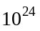的化学反应系统，由于分子之间是以平均约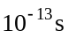的极短时间内发生一次碰撞，能量的传递是十分迅速的，只要不是快速反应，系统的能量分布总能遵守Boltzmann分布定律。
对于单分子反应
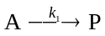
反应物分子的浓度及其反应能力随能级的变化可表示如下：
能 级 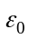， ， 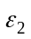， …… ， 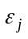，……
简 并 度 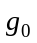， 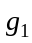， 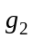， …… ， 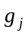，……
浓 度 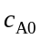，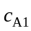， 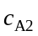， …… ， 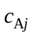，……
速率常数 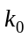， ， 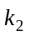 ， …… ，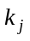 ，……
其中是反应系统中占据能级的反应物浓度，是这种反应物的反应速率常数。由于能量高的反应物分子易发生反应，其k值也就较大，故代表了占据能级的反应物分子的反应能力。于是，从统计力学观点，占据能级的反应物分子的反应速率应为
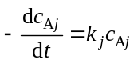 (44-12)
反应物的总反应速率应等于各能级反应物分子的反应速率之和，即
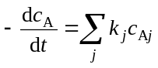 (44-13)
而实验测得的反应速率方程为
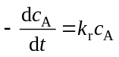 (44-14)
这里，为了避免与Boltymann常数k相混淆，反应速率常数用表示。故由式(44-13)和(44-14)可得实验测得的速率常数为
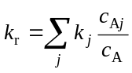 (44-15)
按照Boltzmann分布定律，
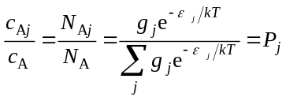 (44-16)
式中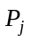代表分子占据能级的概率。将式(44-16)代入式(44-15)，可得
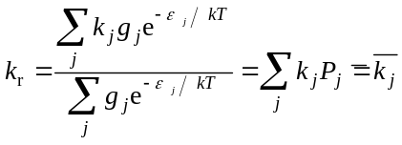 (44-17)
由此可见，实验测得的反应速率常数实际上是一个微观量的统计平均值。
现若将式(44-17)代入Arrhenius活化能的定义式(44-4)，经运算可得
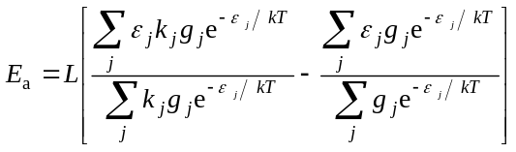 (44-18)
式中L为Avogadro常数。不难看出，括号内的第二项为平均能量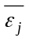。那末第一项是什么
呢？上面已述，代表了反应能力，它的大小随能级而异，愈高，愈大。这就是说，能起化学反应的活化分子，有较大的值，反之，对于那些不能反应的一般分子，值等于零。因此，当平均值的计算中乘有统计权重时，实际上是只对起反应的活化分子的能量求平均值，因为一般分子在乘上后，对求平均值已无影响，故第一项是活化分子的平均能量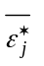。所以式(44-18)也可表示为
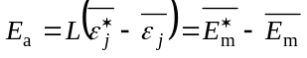 (44-19)
这就是Tolman得到的结果。它表明Arrhenius活化能是一个统计量，其值等于反应系统中活化分子的平均摩尔能与所有反应物分子的平均摩尔能之差。
Tolman的这一结果可以推广到双分子和三分子反应。例如，对于双分子反应
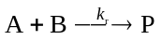
可以类似地得到
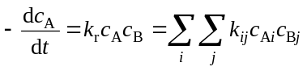 (44-20)
式中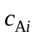为处在能级的反应物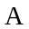的浓度，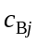为处在能级的反应物的浓度，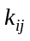为这两种分子间的反应速率常数。因此，实验测得的速率常数应为
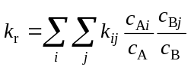
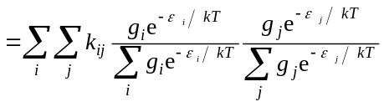 (44-21)
将式(44-21)代入Arrhenius活化能定义式(44-4)，经运算可得
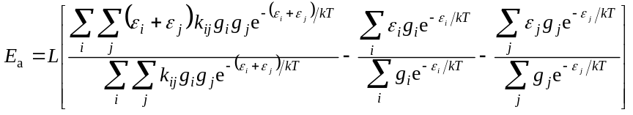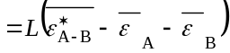
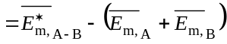 (44-22)
可见，也是活化分子与所有反应物分子的平均摩尔能之差，只是对于双分子反应，活化分子的平均摩尔能是指能起反应的-分子对的平均摩尔能，反应物分子的平均摩尔能则是指反应物的平均摩尔能与反应物B的平均摩尔能之和。
上述Tolman诠释不仅从统计力学的观点揭示了Arrhenius活化能的本质，而且还清晰地说明了两点：一是Arrhenius活化能愈大，反应愈不易进行。因为愈大， 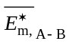或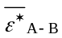愈大。在Boltzmann分布中，这种高能分子对出现的概率愈低，反应就愈不易进行，只有提高温度，才能显著地增多高能分子，从而有效地提高反应速率。二是，式(44-22)中的平均摩尔能都是温度的函数，故严格地说，Arrhenius活化能也应是温度的函数，就像式(44-6)所示。
最后，应该指出，Tolman诠释只适用于基元反应，不能用来解释表现活化能。

参考资料
[1] Yeremin E N. 化学动力学基础. 陈天明等译. 福州：福建科学技术出版社,1985
[2] Ashmore P G. Principles of Reaction Kinetics. London: The Royal Institute of Chemistry, 1965
[3] 韩德刚,高盘良.化学动力学基础. 北京: 北京大学出版社,1987
[4] 吕瑞东,刘国杰.物理化学理解与讨论. 上海:上海科学技术文献出版社,1987

